# Session问题解决方法1

## 原因：使用tomcat 7运行的时候出现的

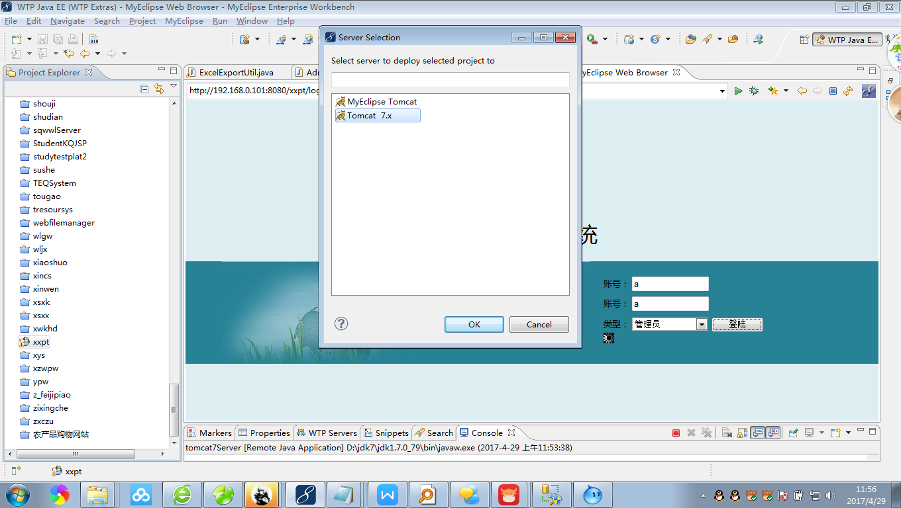

## 出现session error

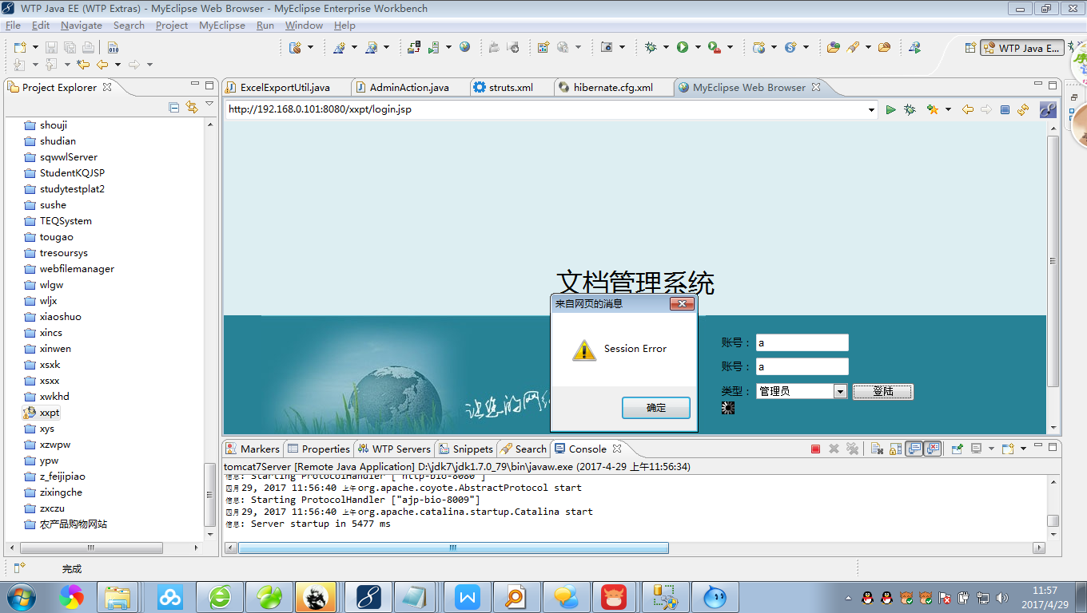

## 解决方法1：使用MyEclipse tomcat6运行即可解决

## 加载项目选择MyEclipse tomcat如下图所示：

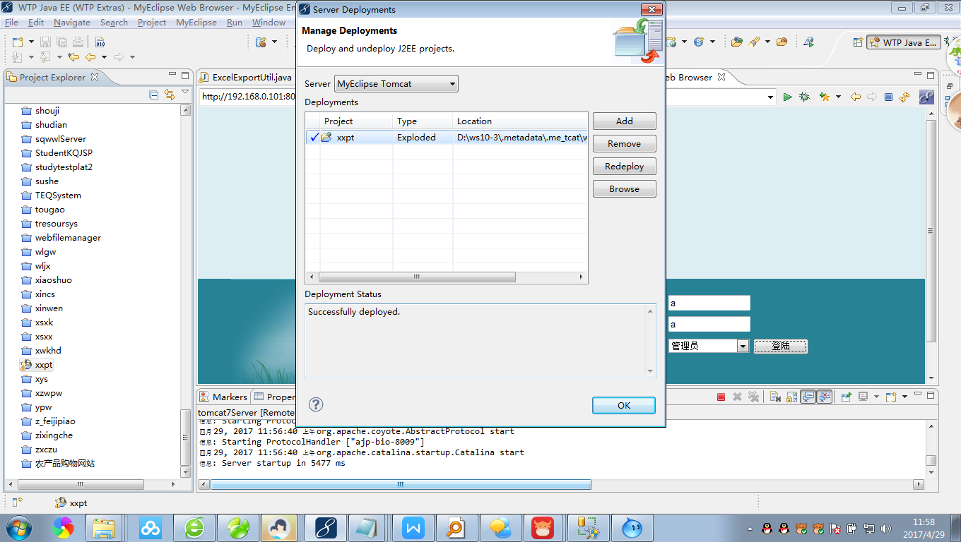

## 运行的时候也选择MyEclipse tomcat运行。选择后点击ok

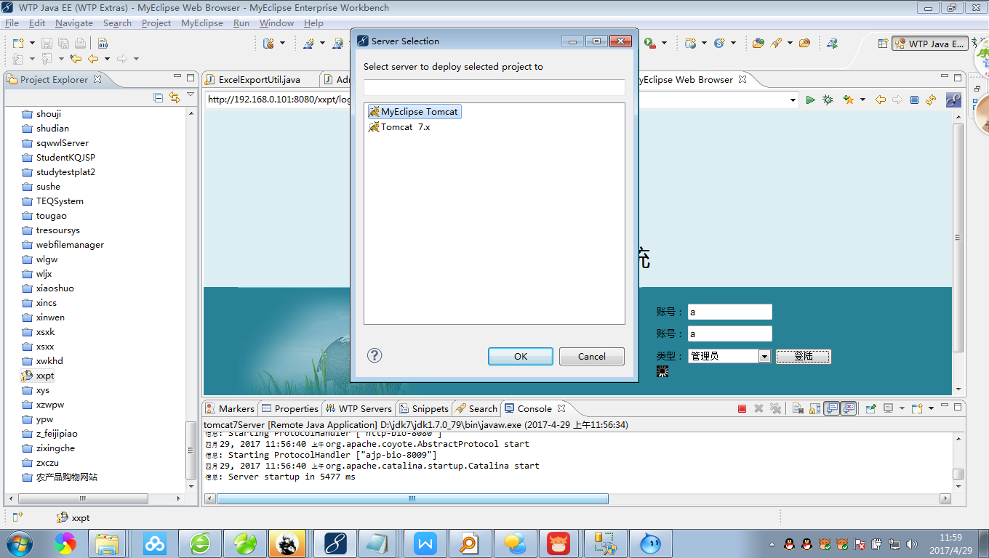

## 使用MyEclipse tomcat启动项目之后，session error问题完美解决，如下图

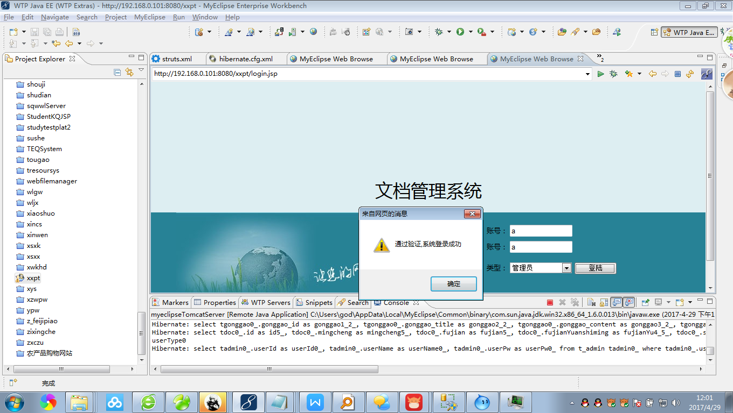

# Session error 问题解决方法2

1.展开你自己项目，找到下面的WebRoot再展开，找到WEB-INF再展开，找到web.xml文件双击打开，打开后找到左下角的Design|Source标签，然后点击Source标签，切换到源码视图。

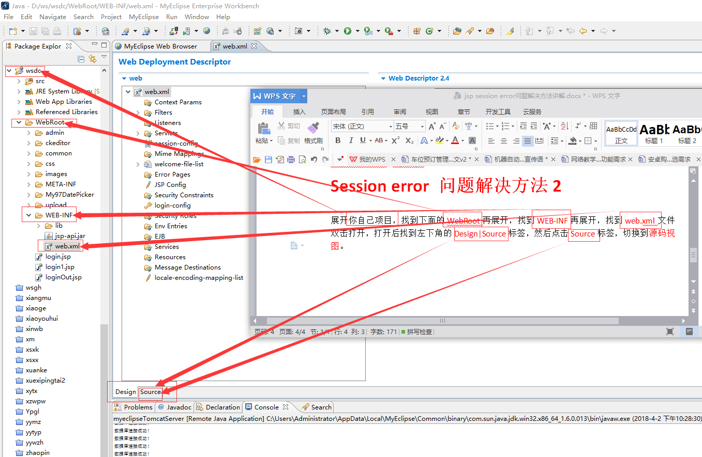

2.找到最后一个标签对 <init-param>

......内容省略

</init-param>

如图所示然后复制粘贴下面的标签对到上面找到的标签对后面按CTRL+S保存后重启Tomcat7服务器运行程序即可解决。

<init-param>

<param-name>crossDomainSessionSecurity</param-name>

<param-value>false</param-value>

</init-param>

